Характерные особенности вирусов.
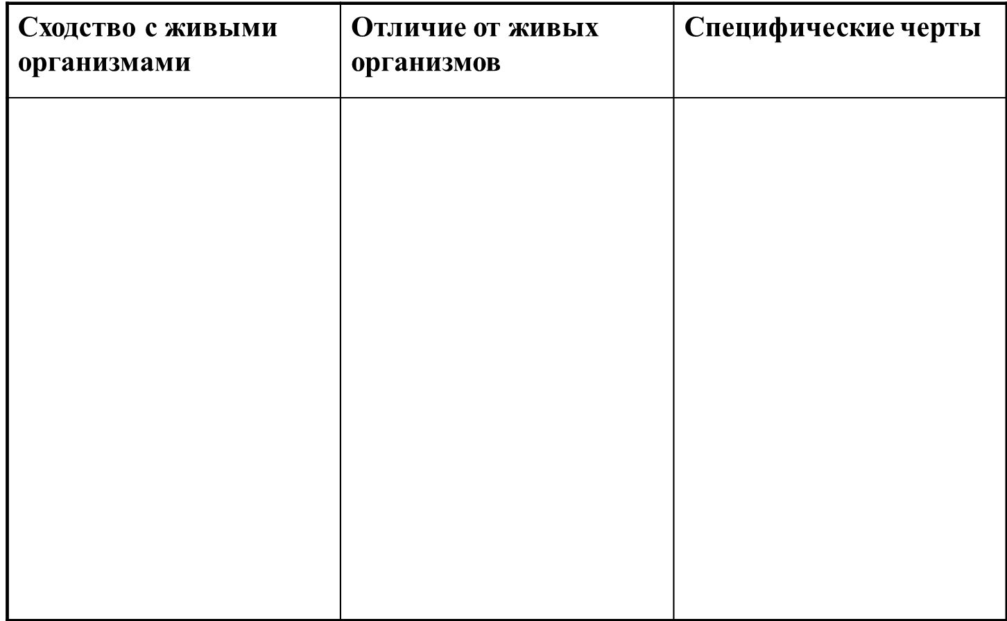
Характерные особенности вирусов.

